ФЕДЕРАЛЬНОЕ АГЕНТСТВО ЖЕЛЕЗНОДОРОЖНОГО ТРАНСПОРТА
Федеральное государственное бюджетное образовательное учреждение высшего образования
«Петербургский государственный университет путей сообщения
Императора Александра I»
(ФГБОУ ВО ПГУПС)

Кафедра «Информатика и информационная безопасность»

ПРОГРАММА
учебной практики
«ОЗНАКОМИТЕЛЬНАЯ ПРАКТИКА» (Б2.У.1)
для специальности
10.05.03 «Информационная безопасность автоматизированных систем»

по специализации
«Информационная безопасность автоматизированных систем на транспорте»

Форма обучения – очная

Санкт-Петербург
2019

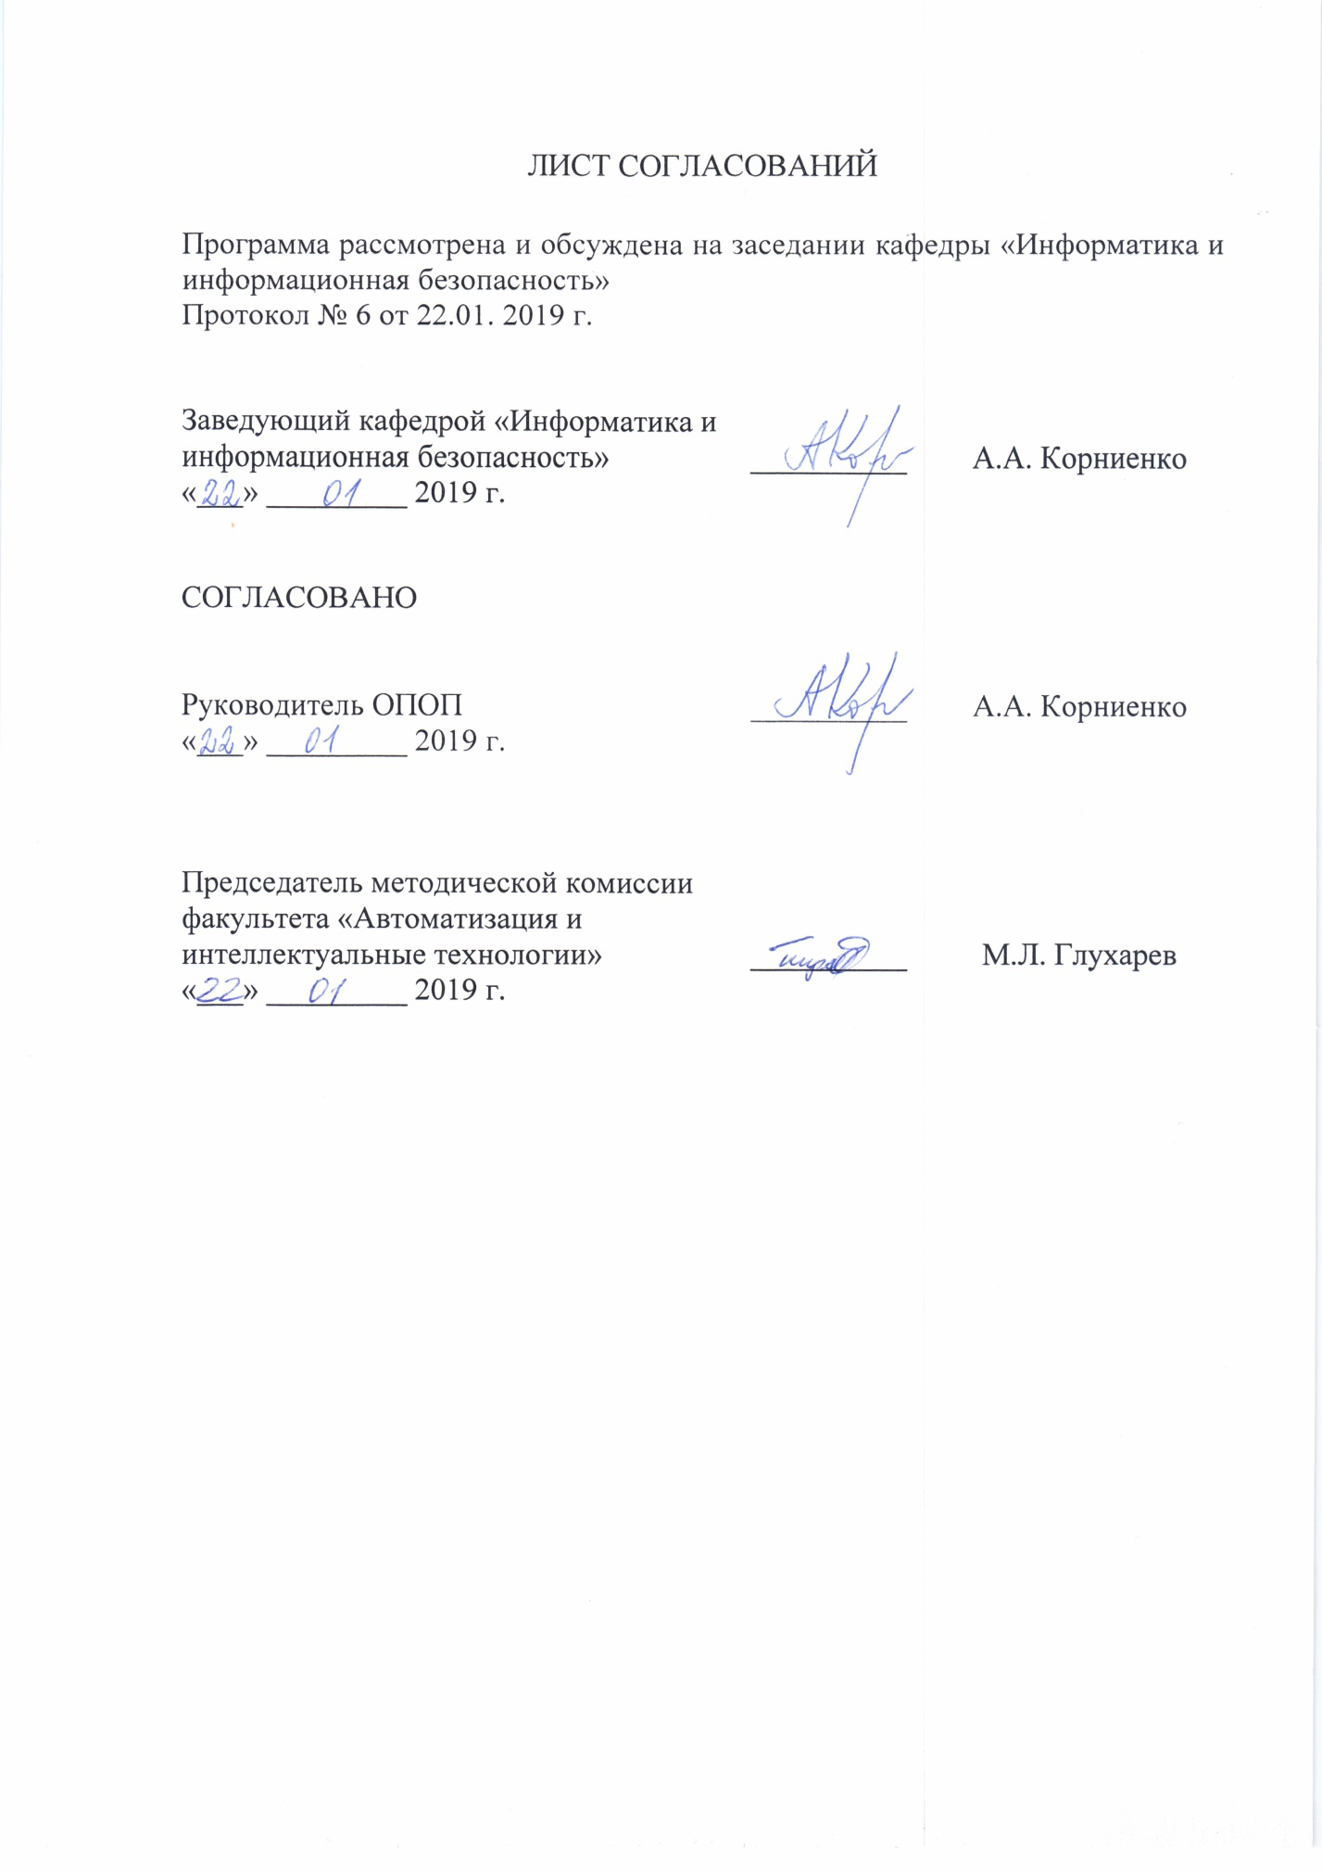
1. Вид практики, способы и формы ее проведения

Программа составлена в соответствии с ФГОС ВО, утвержденным «01» декабря 2016 г., приказ № 1509 по направлению/специальности 10.05.03 «Информационная безопасность автоматизированных систем», по учебной практике «Ознакомительная практика».
Вид практики – учебнаяв соответствии с учебным планом подготовки специалиста, утвержденным «21»февраля 2017 г.
Тип практики:ознакомительная; практика по получению первичных профессиональных умений, в том числе первичных умений и навыков научно-исследовательской деятельности.
Способ проведения практики – стационарная.
Практика проводится дискретно.
Практика проводитсяв компьютерных классах.
Задачей проведения практики является закреплениетеоретических знаний обучающихся, полученных на первых курсах обучения, и обучение первичным навыкам работы по избранной специальности.

2. Перечень планируемых результатов обучения при прохождении практики, соотнесенных с планируемыми результатами освоения основной профессиональной образовательной программы

Планируемыми результатами прохождения практики является приобретение знаний, умений, навыков и/или опыта деятельности.
В результате прохождения практики обучающийся должен:
ЗНАТЬ:
- состав, назначение функциональных компонентов и программного обеспечения персонального компьютера;
- классификацию современных компьютерных систем;
- общие принципы работы технических средств защиты информации.
УМЕТЬ:
- пользоваться компьютерными программами при решении математических задач;
- пользоваться сетевыми средствами для обмена данными, в том числе с использованием глобальной информационной сети Интернет.
ВЛАДЕТЬ:
- навыками построения простых математических и логических алгоритмов;
- навыками использования технических средств защиты информации.
Прохождение практикинаправлено на формирование следующих общекультурных компетенций (ОК):
- способность понимать социальную значимость своей будущей профессии, обладать высокой мотивацией к выполнению профессиональной деятельности в области обеспечения (ОК-5);
- способность к самоорганизации и самообразованию (ОК-8).
Прохождение практики направлено на формирование следующихобщепрофессиональных компетенций (ОПК):
- способность понимать значение информации в развитии современного общества, применять достижения современных информационных технологий для поиска информации в компьютерных системах, сетях, библиотечных фондах (ОПК-4);
- способность применять методы научных исследований в профессиональной деятельности, в том числе в работе над междисциплинарными и инновационными проектами (ОПК-5).

3. Место практики в структуре основной профессиональной образовательной программы

Практика «Ознакомительная практика» (Б2.У.1) относится к Блоку 2 «Практики, в том числе научно-исследовательская работа НИР (Учебная практика)» и является обязательной.

4. Объем практики и ее продолжительность

Практика проводится в летний период.

Вид учебной работы | Всего часов | Семестр
 |  | 4
Форма контроля знаний | З | З
Общая трудоемкость: час / з.е. | 108/3 | 108/3
Продолжительность практики: неделя | 2 | 2

5. Содержание практики
Первая неделя: Изучение общих принципов программной реализации защиты информации,разработка программного проекта на основе построения алгоритмов решения задачв соответствии с индивидуальным заданием.
Вторая неделя: Изучение общих принципов технической защиты информации и выполнение индивидуального задания по технической защите информации.

6. Формы отчетности
По итогам практики обучающимся составляется отчет с учетом индивидуального задания, выданного руководителем практики от Университета.
Структура отчета по практике представлена в фонде оценочных средств.

7. Фонд оценочных средств для проведения промежуточной аттестации обучающихся по практике

Фонд оценочных средств по практике является неотъемлемой частью программы практики и представлен отдельным документом, рассмотренным на заседании кафедры и утвержденным заведующим кафедрой.

8. Перечень основной и дополнительной учебной литературы, нормативно-правовой документации идругих изданий, необходимых для проведения практики

8.1 Перечень основной учебной литературы, необходимой для прохождения практики
1. Кудинов, Юрий Иванович. Практикум по основам современной информатики [Электронный ресурс] / Ю. И. Кудинов, Ф. Ф. Пащенко, А. Ю. Келина. - Москва : Лань", 2011. - 350 с. https://e.lanbook.com/book/68471
2. Глухарев М.Л. Технические средства защиты информации: учеб.пособие. / М.Л.Глухарев, М.Ф. Исаева. – СПб.: ПГУПС, 2018. – 55 с.
8.2 Перечень дополнительной учебной литературы, необходимой для прохождения практики
Информационная безопасность и защита информации на железнодорожном транспорте. Ч. 2: Программно-аппаратные средства обеспечения информационной безопасности на железнодорожном транспорте. - М.: УМЦ ЖДТ, 2014. – 448 с.
8.3 Перечень нормативно-правовой документации, необходимой для прохождения практики
При освоении данной дисциплины нормативно-правовая документация не используется.
8.4 Другие издания, необходимые для прохождения практики
При освоении данной дисциплины другие издания не используются.

9. Перечень ресурсов информационно-телекоммуникационной сети «Интернет», необходимых для прохождения практики

1. Личный кабинет обучающегося и электронная информационно-образовательная среда [Электронный ресурс]. – Режим доступа: http://sdo.pgups.ru/ (для доступа к полнотекстовым документам требуется авторизация).
2. Научно-техническая библиотека университета [Электронный ресурс]. – Режим доступа: http://library.pgups.ru/ (свободный доступ).

10. Перечень информационных технологий, используемых при проведении практики, включая перечень программного обеспечения и информационных справочных систем

Системой информационного обеспечения практики предусматриваются использование единой автоматизированной информационной системы управления Университета (ЕАИСУ) для учета прохождения практики обучающимися с первого по пятые курсы.
Перечень информационных технологий, используемых при проведении практики:
- технические средства (компьютерная техника и средства связи(персональные компьютеры, проектор, интерактивная доска);
- методы обучения с использованием информационных технологий(демонстрация мультимедийныхматериалов, компьютерный лабораторный практикум);
- Интернет-сервисы и электронные ресурсы: сайты, перечисленные в разделе 9 рабочей программы; электронные учебно-методические материалы, доступные через личный кабинет обучающегося на сайте sdo.pgups.ru; на выбор обучающегося – поисковыесистемы, профессиональные, тематические чаты ифорумы, системы аудио и видео конференций, онлайн-энциклопедии исправочники.
Кафедра обеспечена необходимым комплектом лицензионного программного обеспечения:
- операционнаясистемаWindows, MSOffice, VisualC, Антивирус Касперский.

11. Описание материально-технической базы, необходимой для проведения практики
Материально-техническая база обеспечивает проведение всех видов учебнойработы, по данной специальности и соответствует действующим санитарным и противопожарным нормам и правилам.
Она содержит:
- помещения, укомплектованные специальной учебно-лабораторной мебелью, лабораторным оборудованием, лабораторными стендами, специализированными измерительными средствами.
- помещения, укомплектованные специализированной учебной мебелью и техническими средствами обучения, служащими для представления учебной информации большой аудитории (настенным экраном с дистанционным управлением, подвижной маркерной доской, считывающим устройством для передачи информации в компьютер, мультимедийным проектором и другими информационно-демонстрационными средствами).
Разработчик программы, доцент  17.01.2019 |  | С.В. Диасамидзе

